Les guerres de religion. Séance 1.
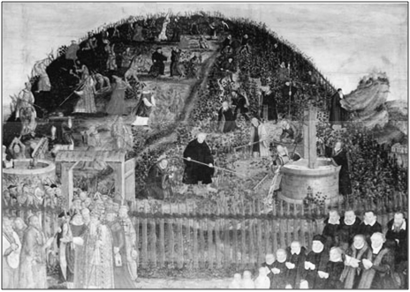
Lucas Cranach le jeune, Luther dans le vignoble, 1569
Eglise de Wittenberg (Allemagne)

1. Sur ce tableau, le vignoble représente le peuple des chrétiens. Le vignoble est séparé en deux. A quoi le voit-on ?
2. Les personnages situés à droite sont des protestants : décris-les.
3. Que font les personnages situés à gauche ? Selon toi, qui sont-ils ?
4. De quel côté le vignoble semble-t-il le mieux cultivé ?
5. Selon toi, le peintre est-il catholique ou protestant ? Justifie ta réponse.

Lucas Cranach le jeune, Luther dans le vignoble, 1569
Eglise de Wittenberg (Allemagne)

1. Sur ce tableau, le vignoble représente le peuple des chrétiens. Le vignoble est séparé en deux. A quoi le voit-on ?
2. Les personnages situés à droite sont des protestants : décris-les.
3. Que font les personnages situés à gauche ? Selon toi, qui sont-ils ?
4. De quel côté le vignoble semble-t-il le mieux cultivé ?
5. Selon toi, le peintre est-il catholique ou protestant ? Justifie ta réponse.

Lucas Cranach le jeune, Luther dans le vignoble, 1569
Eglise de Wittenberg (Allemagne)

1. Sur ce tableau, le vignoble représente le peuple des chrétiens. Le vignoble est séparé en deux. A quoi le voit-on ?
2. Les personnages situés à droite sont des protestants : décris-les.
3. Que font les personnages situés à gauche ? Selon toi, qui sont-ils ?
4. De quel côté le vignoble semble-t-il le mieux cultivé ?
5. Selon toi, le peintre est-il catholique ou protestant ? Justifie ta réponse.

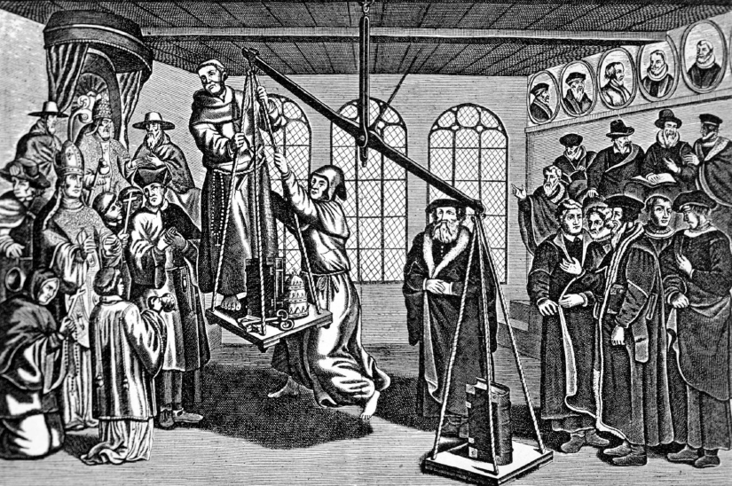
Les guerres de religion. Séance 1 (bis).
Gravure de propagande protestante (1591).

1. De quel côté sont représentés les catholiques et les protestants ? A quoi les reconnais-tu ?
2. Qu’y a –t-il dans les plateaux de la balance ? De quel côté penche-t-elle ?

Gravure de propagande protestante (1591).

1. De quel côté sont représentés les catholiques et les protestants ? A quoi les reconnais-tu ?
2. Qu’y a –t-il dans les plateaux de la balance ? De quel côté penche-t-elle ?

Gravure de propagande protestante (1591).

1. De quel côté sont représentés les catholiques et les protestants ? A quoi les reconnais-tu ?
2. Qu’y a –t-il dans les plateaux de la balance ? De quel côté penche-t-elle ?

Les guerres de religion. Séance 2.
1. Dans le texte suivant, souligne en marron les croyances et rites qui concernent les protestants et en orange celles qui concernent les catholiques.
Martin Luther juge que le catholicisme a trop insisté sur l’intérêt pour le croyant d’acquérir des mérites et d’obtenir la faveur divine par les bonnes actions comme le jeûne et les pèlerinages. Aux yeux des protestants, le salut ne dépend ni des efforts ni du mérite de l’homme mais seulement de la grâce accordée volontairement par Dieu. Les protestants affirment l’autorité de la Bible, l’unique source et la norme de leur enseignement ; ils rejettent la position catholique reconnaissant l’autorité suprême du pape pour tout ce qui concerne la morale et la foi. Dans toutes les traditions protestantes, le nombre des sacrements a été ramené, des sept existants dans le catholicisme, à deux : le baptême et l’eucharistie. Les prêtres protestants ont le droit de se marier, tandis que les prêtres catholiques sont voués au célibat.
2. Sers-toi de ce travail pour compléter ton tableau des différences entre ces deux religions.

1. Dans le texte suivant, souligne en marron les croyances et rites qui concernent les protestants et en orange celles qui concernent les catholiques.
Martin Luther juge que le catholicisme a trop insisté sur l’intérêt pour le croyant d’acquérir des mérites et d’obtenir la faveur divine par les bonnes actions comme le jeûne et les pèlerinages. Aux yeux des protestants, le salut ne dépend ni des efforts ni du mérite de l’homme mais seulement de la grâce accordée volontairement par Dieu. Les protestants affirment l’autorité de la Bible, l’unique source et la norme de leur enseignement ; ils rejettent la position catholique reconnaissant l’autorité suprême du pape pour tout ce qui concerne la morale et la foi. Dans toutes les traditions protestantes, le nombre des sacrements a été ramené, des sept existants dans le catholicisme, à deux : le baptême et l’eucharistie. Les prêtres protestants ont le droit de se marier, tandis que les prêtres catholiques sont voués au célibat.
2. Sers-toi de ce travail pour compléter ton tableau des différences entre ces deux religions.

1. Dans le texte suivant, souligne en marron les croyances et rites qui concernent les protestants et en orange celles qui concernent les catholiques.
Martin Luther juge que le catholicisme a trop insisté sur l’intérêt pour le croyant d’acquérir des mérites et d’obtenir la faveur divine par les bonnes actions comme le jeûne et les pèlerinages. Aux yeux des protestants, le salut ne dépend ni des efforts ni du mérite de l’homme mais seulement de la grâce accordée volontairement par Dieu. Les protestants affirment l’autorité de la Bible, l’unique source et la norme de leur enseignement ; ils rejettent la position catholique reconnaissant l’autorité suprême du pape pour tout ce qui concerne la morale et la foi. Dans toutes les traditions protestantes, le nombre des sacrements a été ramené, des sept existants dans le catholicisme, à deux : le baptême et l’eucharistie. Les prêtres protestants ont le droit de se marier, tandis que les prêtres catholiques sont voués au célibat.
2. Sers-toi de ce travail pour compléter ton tableau des différences entre ces deux religions.

1. Dans le texte suivant, souligne en marron les croyances et rites qui concernent les protestants et en orange celles qui concernent les catholiques.
Martin Luther juge que le catholicisme a trop insisté sur l’intérêt pour le croyant d’acquérir des mérites et d’obtenir la faveur divine par les bonnes actions comme le jeûne et les pèlerinages. Aux yeux des protestants, le salut ne dépend ni des efforts ni du mérite de l’homme mais seulement de la grâce accordée volontairement par Dieu. Les protestants affirment l’autorité de la Bible, l’unique source et la norme de leur enseignement ; ils rejettent la position catholique reconnaissant l’autorité suprême du pape pour tout ce qui concerne la morale et la foi. Dans toutes les traditions protestantes, le nombre des sacrements a été ramené, des sept existants dans le catholicisme, à deux : le baptême et l’eucharistie. Les prêtres protestants ont le droit de se marier, tandis que les prêtres catholiques sont voués au célibat.
2. Sers-toi de ce travail pour compléter ton tableau des différences entre ces deux religions.

1. Dans le texte suivant, souligne en marron les croyances et rites qui concernent les protestants et en orange celles qui concernent les catholiques.
Martin Luther juge que le catholicisme a trop insisté sur l’intérêt pour le croyant d’acquérir des mérites et d’obtenir la faveur divine par les bonnes actions comme le jeûne et les pèlerinages. Aux yeux des protestants, le salut ne dépend ni des efforts ni du mérite de l’homme mais seulement de la grâce accordée volontairement par Dieu. Les protestants affirment l’autorité de la Bible, l’unique source et la norme de leur enseignement ; ils rejettent la position catholique reconnaissant l’autorité suprême du pape pour tout ce qui concerne la morale et la foi. Dans toutes les traditions protestantes, le nombre des sacrements a été ramené, des sept existants dans le catholicisme, à deux : le baptême et l’eucharistie. Les prêtres protestants ont le droit de se marier, tandis que les prêtres catholiques sont voués au célibat.
2. Sers-toi de ce travail pour compléter ton tableau des différences entre ces deux religions.
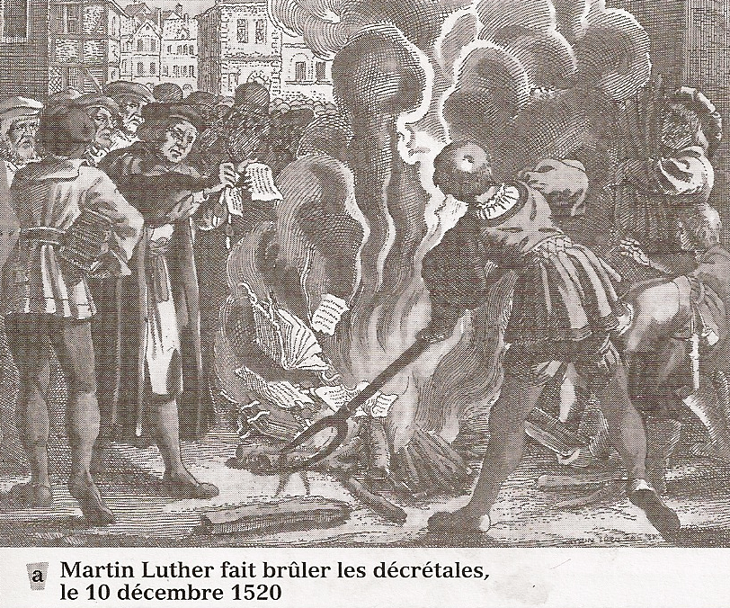
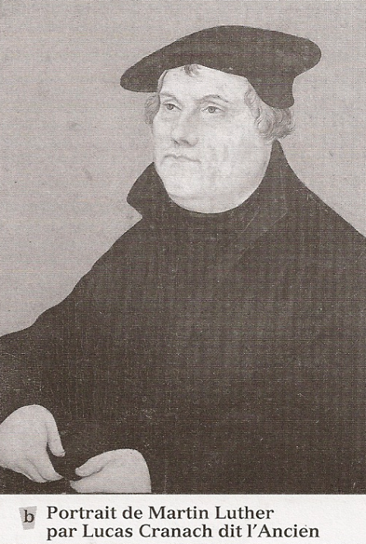
Les guerres de religion. Séance 2 (bis).

Décrétale : Une décrétale est une décision papale diffusée sous forme de lettre. Dans celle-ci, le pape condamne Martin Luther.

1. Parmi les personnes représentées sur la gravure, lequel est Martin Luther ?
2. Que fait Martin Luther ?
3. Pourquoi cet événement est important ?

Décrétale : Une décrétale est une décision papale diffusée sous forme de lettre. Dans celle-ci, le pape condamne Martin Luther.

1. Parmi les personnes représentées sur la gravure, lequel est Martin Luther ?
2. Que fait Martin Luther ?
3. Pourquoi cet événement est important ?

Décrétale : Une décrétale est une décision papale diffusée sous forme de lettre. Dans celle-ci, le pape condamne Martin Luther.

1. Parmi les personnes représentées sur la gravure, lequel est Martin Luther ?
2. Que fait Martin Luther ?
3. Pourquoi cet événement est important ?

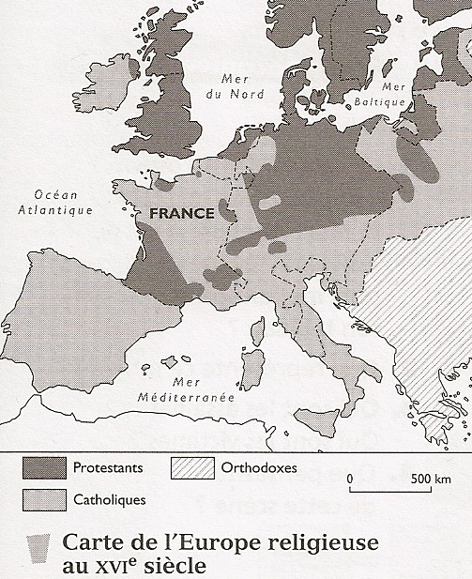
Les guerres de religion. Séance 3
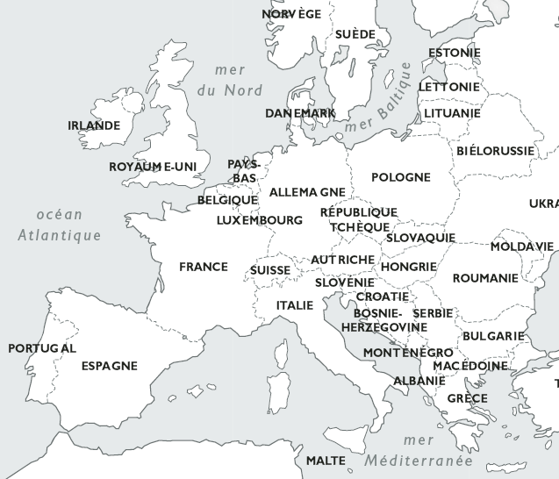1. Aide toi de la 2ème carte pour dire quels sont les pays européens majoritairement catholiques et ceux majoritairement protestants.
2. A cette époque, la France était-elle plutôt catholique ou protestante ?
3. Relie chaque définition à la religion qui lui correspond.
Le catholicisme • • suit les idées de Martin Luther et de Jean Calvin.
Le protestantisme • • est le christianisme de l’Est de l’Europe.
L’orthodoxie • • reconnaît l’autorité du pape.
L’islam • • est pratiqué par les musulmans.

1. Aide toi de la 2ème carte pour dire quels sont les pays européens majoritairement catholiques et ceux majoritairement protestants.
2. A cette époque, la France était-elle plutôt catholique ou protestante ?
3. Relie chaque définition à la religion qui lui correspond.
Le catholicisme • • suit les idées de Martin Luther et de Jean Calvin.
Le protestantisme • • est le christianisme de l’Est de l’Europe.
L’orthodoxie • • reconnaît l’autorité du pape.
L’islam • • est pratiqué par les musulmans.

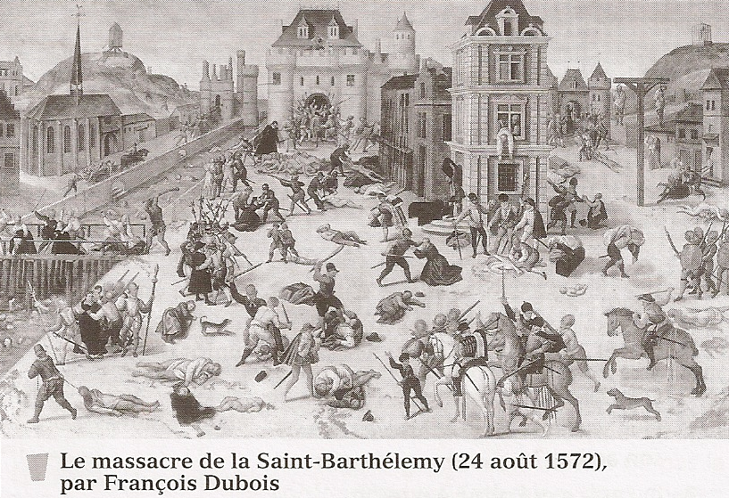
Les guerres de religion. Séance 4

1. Qui a peint cette œuvre ? L’artiste est né en 1529 et mort en 1584. A-t-il pu assister à l’événement qu’il met en scène dans le tableau ?
2. Que représente ce tableau ?
3. Décris l’aspect de ceux qui massacrent.
4. Comment sont tués les protestants ? Qui sont ces victimes ?

1. Qui a peint cette œuvre ? L’artiste est né en 1529 et mort en 1584. A-t-il pu assister à l’événement qu’il met en scène dans le tableau ?
2. Que représente ce tableau ?
3. Décris l’aspect de ceux qui massacrent.
4. Comment sont tués les protestants ? Qui sont ces victimes ?

1. Qui a peint cette œuvre ? L’artiste est né en 1529 et mort en 1584. A-t-il pu assister à l’événement qu’il met en scène dans le tableau ?
2. Que représente ce tableau ?
3. Décris l’aspect de ceux qui massacrent.
4. Comment sont tués les protestants ? Qui sont ces victimes ?

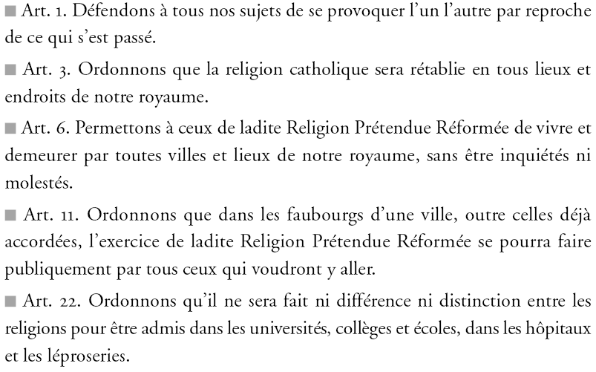
Les guerres de religion. Séance 4
D’après le texte de l’Edit de Nantes (1598), Henri IV

1. Souligne en marron ce qui concerne les droits des protestants et en orange les droits des catholiques.
2. Comment Henri IV appelle-t-il le protestantisme ?
3. Pourquoi peut-on dire qu’Henri IV veut mettre fin aux guerres de religion ?
D’après le texte de l’Edit de Nantes (1598), Henri IV

1. Souligne en marron ce qui concerne les droits des protestants et en orange les droits des catholiques.
2. Comment Henri IV appelle-t-il le protestantisme ?
3. Pourquoi peut-on dire qu’Henri IV veut mettre fin aux guerres de religion ?

D’après le texte de l’Edit de Nantes (1598), Henri IV

1. Souligne en marron ce qui concerne les droits des protestants et en orange les droits des catholiques.
2. Comment Henri IV appelle-t-il le protestantisme ?
3. Pourquoi peut-on dire qu’Henri IV veut mettre fin aux guerres de religion ?

D’après le texte de l’Edit de Nantes (1598), Henri IV

1. Souligne en marron ce qui concerne les droits des protestants et en orange les droits des catholiques.
2. Comment Henri IV appelle-t-il le protestantisme ?
3. Pourquoi peut-on dire qu’Henri IV veut mettre fin aux guerres de religion ?
Les guerres de religion. Séance 5
1. Fais des recherches et complète la fiche biographique d’Henri IV.
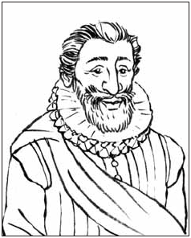
Henri de Navarre
Né en ………….. à ………………..,
Mort en ……….. à ………………...
Roi de …………………… à partir de 1572.
Roi de …………………… à partir de 1589.
Chef des ………………………….., il s’est converti au …………………………….. pour devenir roi de France. Il a mis fin aux guerres de religion et signé l’édit de …………………… en …………………… : celui-ci accordait aux protestants le droit de pratiquer leur religion. En ……………….., il a été assassiné par …………………, un catholique fanatique. On rapporte que, lors de la bataille d’Ivry contre les Espagnols en 1590, Henri IV aurait incité ses troupes à bien garder le rang en disant : « Ralliez-vous à mon …………………………………………... »
1. Fais des recherches et complète la fiche biographique d’Henri IV.
Henri de Navarre
Né en ………….. à ………………..,
Mort en ……….. à ………………...
Roi de …………………… à partir de 1572.
Roi de …………………… à partir de 1589.
Chef des ………………………….., il s’est converti au …………………………….. pour devenir roi de France. Il a mis fin aux guerres de religion et signé l’édit de …………………… en …………………… : celui-ci accordait aux protestants le droit de pratiquer leur religion. En ……………….., il a été assassiné par …………………, un catholique fanatique. On rapporte que, lors de la bataille d’Ivry contre les Espagnols en 1590, Henri IV aurait incité ses troupes à bien garder le rang en disant : « Ralliez-vous à mon …………………………………………... »
1. Fais des recherches et complète la fiche biographique d’Henri IV.
Henri de Navarre
Né en ………….. à ………………..,
Mort en ……….. à ………………...
Roi de …………………… à partir de 1572.
Roi de …………………… à partir de 1589.
Chef des ………………………….., il s’est converti au …………………………….. pour devenir roi de France. Il a mis fin aux guerres de religion et signé l’édit de …………………… en …………………… : celui-ci accordait aux protestants le droit de pratiquer leur religion. En ……………….., il a été assassiné par …………………, un catholique fanatique. On rapporte que, lors de la bataille d’Ivry contre les Espagnols en 1590, Henri IV aurait incité ses troupes à bien garder le rang en disant : « Ralliez-vous à mon …………………………………………... »

